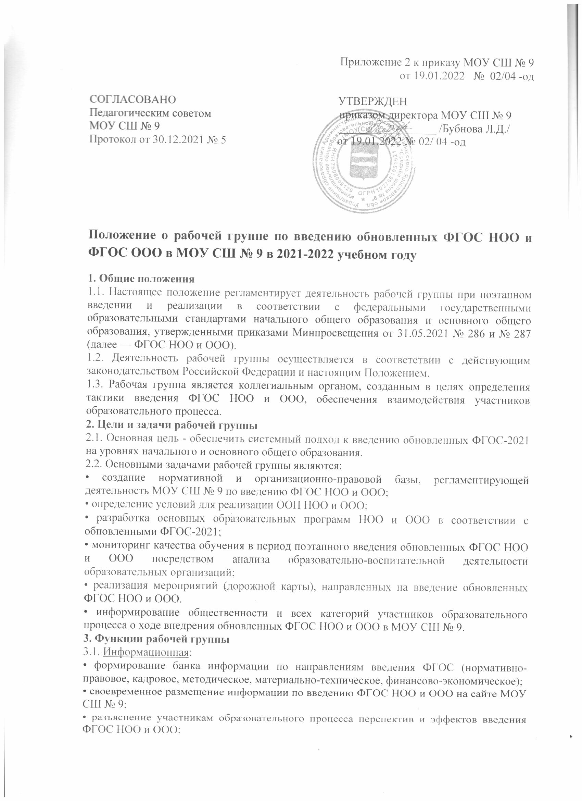

• информирование разных категорий участников образовательныхотношений о содержании и особенностях новых ФГОС, структуры основныхобразовательных программ начального и основного общего образования,требованиях к качеству и результатам их усвоения.
3.2. Координационно-методическая:
- координация деятельности педагогов, работающих с обучающимися 1-4-х, 5-9-х классов, в рамках введения обновленных ФГОС.
- оказание методической поддержки педагогам при разработке компонентов основных образовательных программ в соответствии с требованиями ФГОС-2021.
3.3. Экспертно-аналитическая:
- анализматериально-технических, учебно-методических, психолого-педагогических, кадровых и финансовых условий на их соответствие требованиям обновленных ФГОС-2021,
- анализ результативности введения обновленных ФГОС НОО и ООО,
- анализ и корректировка действующих и разработка новых локальных нормативных актов школы в соответствии со ФГОС-2021,
- разработка проектов основных образовательных программ НОО и ООО в соответствии со ФГОС-2021.

4. Организация деятельности рабочей группы
4.1. В состав рабочей группы входят: руководитель рабочей группы и членырабочей группы, которые принимают участие в ее работе на общественныхначалах.
4.2. Деятельность рабочей группы осуществляется в соответствии с планоммероприятий (дорожной картой) по введению обновленных ФГОС НОО иФГОС ООО.
4.3. Заседания рабочей группы проводятся не реже одного раза в четверть.В случае необходимости могут проводиться внеочередные заседания.
4.4. Подготовку и организацию заседаний рабочей группы, а такжерешение текущих вопросов осуществляет руководитель рабочей группы
4.5. Заседание рабочей группы ведет руководитель рабочей группы либопо его поручению заместитель руководителя рабочей группы. Заседание рабочейгруппы считается правомочным, если на нем присутствует не менее половинычленов состава рабочей группы.Результат голосования определяется простым большинством голосов присутствующих на заседании членов рабочей группы с учетом голосов руководителя рабочей группы.
4.6. Заседания рабочей группы оформляются протоколом. Протоколызаседаний рабочей группы ведет секретарь группы, избранный на первомзаседании группы. Протоколы подписывают руководитель, секретарь рабочейгруппы, члены рабочей группы, присутствовавшие на заседании.
4.7. Рабочая группа взаимодействует с участниками образовательного процесса ипо мере необходимости может приглашать представителейУправляющего совета, Родительского комитета, Совета обучающихся на своизаседания.
4.8. Контроль за деятельностью рабочей группы осуществляетруководитель рабочей группыи директор школы.
5. Права и ответственность рабочей группы.
5.1. Рабочая группа для решения возложенных на нее задач в пределахсвоей компетенции имеет право:
- запрашивать и получать в установленном порядке необходимые материалы;
- направлять своих представителей для участия в совещаниях, конференциях исеминарах по вопросам, связанным с введением ФГОС НОО и ООО,проводимых департаментом образования, ИРО, общественными объединениями,научными и другими организациями;
- привлекать в установленном порядке для осуществления информационно-аналитических и экспертных работ педагогов школы.
5.2. Рабочая группа несет ответственность:
• за выполнение плана (дорожной картой) по подготовке к введениюнового ФГОС НОО и ФГОС ООО в установленные сроки;
• за качество информационной и научно-методической поддержкиобразовательных организаций при введении и реализации ФГОС НОО и ООО;
• за соответствиеразрабатываемых основных образовательных программ начального общего иосновного общего образования требованиям федеральных государственныхобразовательных стандартов общего образования и иных нормативных правовыхактов в области общего образования.
6. Изменения и дополнения в Положение вносятся на основании решениярабочей группы и закрепляются приказом по МОУ СШ № 9.

